VYSVĚTLENÍ ZADÁVACÍ DOKUMENTACE č. 1
Zadavatel:
Nemocnice Žatec, o.p.s
jednající: Mgr. Ing. Jindřich Zetek, ředitel
sídlo: Husova 2796, 438 01 Žatec
IČ: 25026259
DIČ: CZ25026259
Zapsána v OR vedeném Spisová značka: O 11 vedená u Krajského soudu v Ústí nad Labem
Název veřejné zakázky (včetně částí): | RTG přístroje II.- část 3 Digitální RTG skiagrafický přístroj (sloupový stativ)
Evidenční číslo zakázky: | REACT 029/2022
Dotaz: | 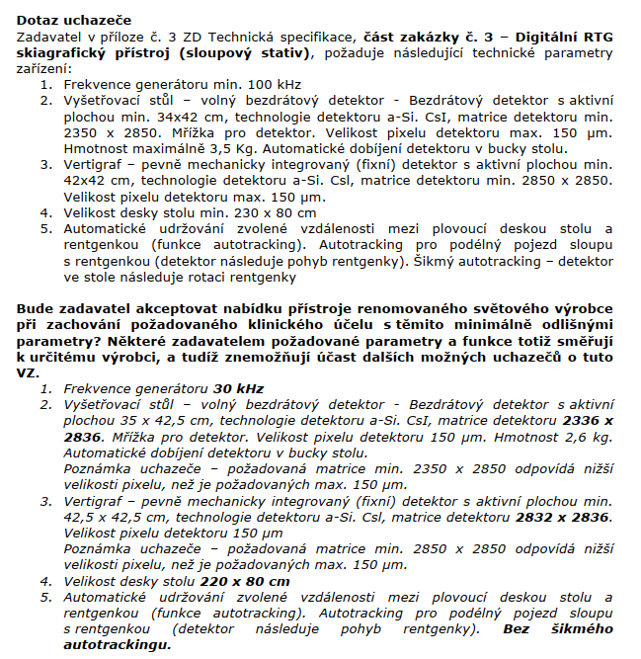
Odpověď: | 1. Ne, zadavatel trvá na požadovaném parametru.  2. Ne, zadavatel trvá na požadovaném zadání technické specifikace.  3. Ne, zadavatel trvá na požadovaném zadání technické specifikace.  4. Ne, zadavatel trvá na požadovaném parametru. Čím delší deska pracovního stolu, tím komfortnější manipulace při snímkován  5. Ne, zadavatel trvá na požadovaném zadání technické specifikace. Šikmý autotracking je funkce, která zamezuje opakování snímků při provádění šikmých projekcí.

